基于水泵的机电设备健康检测

（离心泵）实训报告

李鑫洋 · 机电一体化技术
重庆工程职业技术大学

2026年6月

1 安全教育与危险源认知

1.1 泵房典型危险源识别
水泵实训装置及泵房环境涉及机电、流体、高压等多种风险因素，准确识别危险源是保障实训安全的前提。结合排水泵常见故障分类与预防性管理经验[4]，泵房典型危险源主要包括以下6类：
表1-1 泵房典型危险源及防控措施
序号 | 危险源名称 | 风险类型 | 主要危害 | 防控措施
1 | 高压电气设备 | 触电风险 | 触电伤亡、设备短路烧毁 | 严格执行断电挂牌制度；使用绝缘工具；配备漏电保护装置；严禁带电检修
2 | 旋转机械部件 | 机械伤害 | 衣物卷入、肢体碰伤、联轴器断裂飞出 | 安装防护罩；运行时禁止靠近旋转部件；检修时确认完全停机；穿戴紧身工作服
3 | 高压流体管道 | 喷射伤害 | 高压水喷射伤眼、泄压时水流冲击 | 检修前先泄压并确认压力为零；佩戴防护眼镜；缓慢开启阀门；禁止正对法兰站立
4 | 潮湿环境 | 滑倒/电气短路 | 人员滑倒摔伤、设备绝缘下降导致漏电 | 保持地面干燥清洁；设置防滑警示标识；电气设备做好防水防潮；定期检测绝缘电阻
5 | 噪声环境 | 听力损伤 | 长期暴露导致噪声性耳聋、注意力下降 | 佩戴防噪声耳塞；设置隔声操作室；限制连续暴露时间；定期进行听力检查
6 | 有限空间作业 | 窒息/中毒 | 井下泵房缺氧、有害气体积聚 | 作业前通风并检测气体浓度；设专人监护；配备应急救援器材；严格执行有限空间作业审批

以上危险源中，高压电气和旋转机械是最易引发严重事故的两类风险，必须作为安全管理的重点。根据全寿命周期管理理念[4]，安全管理应贯穿设备从安装、运行到检修的全过程，通过实时监测与预防性措施，最大限度降低事故发生概率。

1.2 水泵安全操作要点清单
为规范水泵启停与检修操作，防止安全事故发生，结合水泵运行特点与安全管理要求[4]，制定《水泵安全操作要点清单》如下：
表1-2 水泵安全操作要点清单
操作阶段 | 序号 | 操作要点 | 具体要求
启动前检查 | 1 | 断电挂牌确认 | 检修时必须断开电源，悬挂"禁止合闸 有人工作"警示牌，实行谁挂牌谁摘牌制度
启动前检查 | 2 | 劳保用品穿戴 | 穿戴好工作服、安全帽、防护眼镜、防噪声耳塞，严禁穿拖鞋、背心进入泵房
启动前检查 | 3 | 设备外观检查 | 检查泵体、电机、管路有无损坏泄漏；检查联轴器防护罩是否完好；检查地脚螺栓有无松动
启动前检查 | 4 | 润滑系统检查 | 检查轴承油位是否在正常范围（油标1/2~2/3处）；检查油质是否清洁，有无乳化变质
启动前检查 | 5 | 阀门状态确认 | 确认进口阀门全开，出口阀门关闭或微开；确认管路畅通，无堵塞现象
启动运行 | 6 | 盘车检查 | 用手盘动联轴器2~3圈，检查转动是否灵活，有无卡涩、异常声响
启动运行 | 7 | 灌泵排气 | 打开排气阀，排出泵内空气，确保泵内充满液体；严禁气蚀状态下启动
启动运行 | 8 | 启动电机 | 点动电机确认转向正确；正常启动后观察电流、压力、振动是否正常
启动运行 | 9 | 运行监控 | 运行中定期检查轴承温度（≤75℃）、振动值、电流、压力；监听有无异常声响
停机操作 | 10 | 正常停机 | 先缓慢关闭出口阀门，再切断电源；关闭进口阀门；长期停机应排净泵内积水
检修作业 | 11 | 断电挂牌 | 检修前必须切断电源，悬挂警示牌，并验电确认；必要时派专人监护
检修作业 | 12 | 泄压操作 | 检修管路或泵体前，必须先打开泄压阀，确认系统压力为零后方可拆卸
应急处置 | 13 | 紧急停机 | 发生异常振动、异响、冒烟、泄漏等紧急情况时，立即按下急停按钮切断电源
应急处置 | 14 | 触电急救 | 发现有人触电，立即切断电源或用绝缘物使触电者脱离电源，然后进行心肺复苏并拨打急救电话
应急处置 | 15 | 火灾处置 | 电气火灾先断电再灭火，使用干粉或二氧化碳灭火器，严禁用水扑救电气火灾

安全操作要点清单的制定参考了煤矿排水泵19种常见故障的分类与分析方法[4]，将安全管理与故障预防相结合，通过规范操作从源头上减少设备故障与安全事故的发生。实际操作中，应严格按照清单逐项执行，严禁跳项、漏项操作。

2 测量不确定度与水泵设备质量认知

2.1 水泵出口压力测量不确定度分析
测量不确定度是表征合理赋予被测量之值的分散性，与测量结果相联系的参数。在水泵出口压力测量中，不确定度来源复杂多样，直接影响测量结果的准确性与可靠性。结合工业泵故障诊断中的传感器数据处理方法[5]，将不确定度来源分为设备、操作、环境三类进行分析。

2.1.1 设备类不确定度来源
设备类不确定度主要来源于测量仪器本身的性能限制，是不确定度的主要组成部分。具体包括：（1）压力表/压力传感器的基本误差，即仪器在标准条件下的最大允许误差，通常由厂家校准证书给出，一般为满量程的±0.5%~±1.0%；（2）传感器的非线性误差，即实际输出与理想线性输出之间的偏差，在量程两端尤为明显；（3）传感器的重复性误差，即在相同条件下多次测量同一量值时，测量结果的分散程度；（4）信号调理电路的噪声，包括热噪声、散粒噪声等，会导致输出信号产生随机波动。
根据人工智能工业泵诊断的研究[5]，压力传感器的测量精度直接影响故障诊断的准确性，当测量不确定度过大时，可能导致正常波动被误判为故障预警，或真实故障被漏检。因此，在高精度要求的场合，应选用精度等级更高的传感器，并定期进行校准。

2.1.2 操作类不确定度来源
操作类不确定度来源于测量过程中的人为因素与安装因素，主要包括：（1）安装位置偏差，压力传感器未安装在流场稳定区域，或取压口方向不正确，导致测量值偏离真实压力；（2）读数误差，对于指针式压力表，读数时视线不垂直会产生视差误差；（3）操作时机不当，在压力未稳定时读数，或在工况波动时进行测量；（4）零点漂移未修正，传感器长期使用后零点发生偏移，未及时调零。

2.1.3 环境类不确定度来源
环境类不确定度来源于测量环境条件的变化，主要包括：（1）温度变化，环境温度变化会引起传感器敏感元件的热胀冷缩，导致零点漂移与灵敏度变化；（2）振动干扰，泵房环境振动较大，可能对压力传感器产生附加加速度效应，影响测量结果；（3）电磁干扰，电机、变频器等设备产生的电磁场可能干扰传感器信号输出；（4）湿度影响，高湿度环境可能导致传感器绝缘下降、接线端子锈蚀。
矿井排水泵的多源感知研究表明[3]，在复杂环境下，单一传感器的测量不确定度会显著增大，因此采用多源信息融合的方法可以有效降低测量不确定度，提高状态评估的可靠性。

2.2 水泵装配质量
水泵装配质量直接影响设备的运行性能、振动水平与使用寿命。装配质量不良是导致水泵故障的重要原因之一，据统计约30%的水泵故障与装配质量有关[4]。以下重点说明联轴器同轴度与轴承游隙两项关键装配质量指标。

2.2.1 联轴器同轴度
联轴器同轴度是指水泵轴与电机轴的对中精度，包括径向偏差和端面偏差两项指标。同轴度不良会导致轴系产生附加弯矩，引起振动增大、轴承发热、密封失效等问题。根据泵站机组机械故障诊断的研究[1]，转子不对中是泵站机组最常见的机械故障之一，其振动特征表现为2倍转频突出，且轴向振动明显增大。
联轴器同轴度超标的主要危害包括：（1）轴承负荷增大，加速轴承磨损，严重时可导致轴承烧毁；（2）轴承受交变弯矩作用，产生疲劳裂纹甚至断裂；（3）机械密封端面受力不均，导致泄漏量增大；（4）振动加剧，引发基础松动、管路疲劳等连锁故障。

2.2.2 轴承游隙
轴承游隙是指轴承内外圈与滚动体之间的间隙，分为径向游隙和轴向游隙。轴承游隙是影响轴承运行性能与寿命的重要参数，游隙过大或过小都会产生不良影响。游隙过大时，轴承运转精度下降，振动噪声增大，滚动体受力不均，容易产生点蚀与剥落；游隙过小时，轴承发热严重，润滑条件恶化，可能导致抱轴或烧瓦事故。
排水泵常见故障分析表明[4]，轴承故障占水泵机械故障的40%以上，其中轴承游隙调整不当是重要原因之一。滚动轴承的老化过程可分为健康阶段与不健康阶段，当游隙增大到一定程度时，振动幅值会显著上升，进入退化阶段，此时应及时更换轴承。

2.3 机械结构几何精度
机械结构几何精度是指水泵各零部件的形状、位置与尺寸精度，是保证水泵水力性能与机械性能的基础。以下重点说明泵轴径向跳动与叶轮间隙两项指标。

2.3.1 泵轴径向跳动
泵轴径向跳动是指泵轴旋转时，轴表面某一截面相对于旋转中心线的径向偏移量。径向跳动过大表明泵轴存在弯曲或椭圆度超差，会导致转子不平衡、密封失效、轴承损坏等问题。泵轴径向跳动主要产生于：轴加工时的形位公差、长期运行后的弯曲变形、安装时的对中误差等。
根据矿井排水泵故障诊断的研究[3]，泵轴径向跳动超标会引起振动信号中出现1倍转频的突出峰值，与不平衡故障特征相似，但同时伴随有轴向振动增大。径向跳动过大还会导致机械密封动环与静环之间的贴合面产生摆动，加速密封面磨损，缩短密封寿命。

2.3.2 叶轮间隙
叶轮间隙主要指叶轮口环与泵体口环之间的径向间隙，以及叶轮前后盖板与泵腔之间的轴向间隙。叶轮间隙是影响水泵容积效率的重要因素，间隙过大会导致大量液体从高压侧泄漏回低压侧，使水泵流量减小、效率下降；间隙过小则可能发生动静碰摩，引起振动与噪声。
排水泵常见故障分类中[4]，大小口环磨损是常见故障之一，其故障特征为排水压力正常但流量明显减小。叶轮口环磨损后，泄漏量增大，水泵的容积效率可下降10%~30%，严重影响运行经济性。因此，定期检查口环间隙并及时更换磨损的口环，是水泵维护的重要内容。

2.4 动平衡
动平衡是指旋转体在旋转时，各方向离心力的合力为零，且离心力产生的力矩也为零的状态。叶轮是水泵的核心旋转部件，其动平衡精度直接影响水泵的振动水平与运行稳定性。

2.4.1 叶轮不平衡的产生原因
叶轮不平衡主要由以下原因产生：（1）铸造缺陷，如气孔、缩松、夹砂等，导致叶轮质量分布不均匀；（2）加工误差，叶轮叶片、前后盖板的加工偏差；（3）安装偏差，叶轮与轴的装配不同心；（4）运行磨损，叶轮在含砂水流中长期运行产生不均匀磨损；（5）腐蚀与结垢，化学腐蚀或水垢沉积改变质量分布。

2.4.2 叶轮不平衡的影响
叶轮不平衡对水泵运行的影响主要体现在以下几个方面：（1）振动增大，不平衡产生的离心力使转子产生受迫振动，振动频率等于旋转频率，振动幅值与不平衡量成正比；（2）轴承负荷增加，不平衡力通过轴承传递到泵体，使轴承承受附加动载荷，加速轴承疲劳损坏；（3）轴系疲劳，交变应力作用下，泵轴可能产生疲劳裂纹甚至断裂；（4）密封寿命缩短，振动导致密封面之间产生相对运动，加速磨损。
VMD-CNN-LSTM故障诊断研究表明[1]，转子不平衡故障的振动特征是1倍转频幅值突出，且随着不平衡量的增大，1倍频幅值线性增加。通过监测1倍频幅值的变化，可以有效评估叶轮的平衡状态，及时进行动平衡校正。

2.5 质量指标检测方法与合格判定标准
以上各项质量指标中，选取联轴器同轴度作为代表，详细说明其检测方法与合格判定标准。联轴器同轴度是水泵安装与检修中最重要的质量指标之一，其检测方法成熟，标准明确。

2.5.1 检测工具
联轴器同轴度检测常用工具包括：（1）百分表（千分表）及表架，用于测量径向跳动与端面跳动；（2）塞尺，用于测量联轴器端面间隙；（3）直尺与塞尺，简易对中时使用；（4）激光对中仪，高精度对中时使用，测量精度可达0.01mm。

2.5.2 检测方法
联轴器同轴度检测采用双表法或三表法，具体步骤如下：（1）将两块百分表固定在泵侧联轴器上，表架要牢固，表杆分别垂直指向电机侧联轴器的外圆和端面；（2）盘动转子，将联轴器分为4个测点（0°、90°、180°、270°），记录每个位置的径向表读数和端面表读数；（3）计算径向偏差与端面偏差，径向偏差=（最大读数-最小读数）/2，端面偏差同理；（4）根据计算结果调整电机位置，直到偏差在允许范围内。

2.5.3 合格判定标准
联轴器同轴度的合格判定标准根据水泵转速与联轴器类型确定，具体标准如下表所示：
表2-1 联轴器同轴度允许偏差标准
水泵转速(r/min) | 径向允许偏差(mm) | 端面允许偏差(mm) | 依据标准
≤1500 | ≤0.10 | ≤0.05 | GB/T 5656-2018 离心泵技术条件
1500~3000 | ≤0.08 | ≤0.03 | GB/T 5656-2018 离心泵技术条件
≥3000 | ≤0.05 | ≤0.02 | API 610 石油、石化和天然气工业用离心泵
柔性联轴器 | ≤0.15 | ≤0.10 | JB/T 5291 联轴器通用技术条件

需要注意的是，以上标准为冷态对中标准，实际运行中由于热膨胀，电机与水泵的相对位置会发生变化，因此冷态对中时应预留热膨胀补偿量。一般情况下，电机运行温度高于水泵，冷态对中时应使电机中心略低于水泵中心，预留量根据设备说明书确定。

3 水泵检测工具与数据检测基础认知

3.1 常用检测工具与传感器
水泵状态检测涉及振动、温度、压力、流量、电流等多个物理量的测量，需要使用多种检测工具与传感器。结合多源感知系统架构[3]与工业泵监测实践[5]，选取振动传感器、红外测温仪、电磁流量计三种典型工具进行详细介绍。

3.1.1 振动传感器
振动是反映水泵机械状态最敏感的参数，约70%的机械故障都能通过振动信号反映出来[4]。因此，振动传感器是水泵状态检测中最重要的传感器。
工作原理：常用的振动传感器为压电式加速度传感器，其工作原理基于压电效应。当传感器受到振动时，内部的质量块产生惯性力作用在压电晶体上，压电晶体表面产生与加速度成正比的电荷，通过电荷放大器转换为电压信号输出。压电式加速度传感器具有频率范围宽、动态范围大、体积小、重量轻等优点。
适用场景：（1）轴承故障诊断，通过分析振动频谱中的轴承特征频率，诊断内圈、外圈、滚动体、保持架故障；（2）转子不平衡、不对中故障诊断，通过1倍频、2倍频幅值判断故障类型与严重程度；（3）叶轮故障诊断，通过叶片通过频率及其边频带判断叶轮磨损、气蚀等故障；（4）设备健康状态评估，通过振动总值评估设备整体健康水平。
排水泵振动诊断实践表明[4]，采用ICP型（内置电荷放大器）压电加速度传感器，通过外置式安装与通信线缆传输，可以实现稳定可靠的振动监测。振动传感器的选型应根据被测对象的频率范围与振动量级确定，一般水泵振动测量选用频率范围10~10000Hz、灵敏度100mV/g的传感器即可满足要求。

3.1.2 红外测温仪
温度是反映设备运行状态的重要参数，轴承温度、电机绕组温度、介质温度等都是水泵运行监控的重点。红外测温仪是一种非接触式温度测量工具，具有测量速度快、不接触被测物体、使用方便等优点。
工作原理：红外测温仪基于黑体辐射定律工作。所有温度高于绝对零度的物体都会向外辐射红外线，辐射能量的大小与物体的温度和发射率有关。红外测温仪通过光学系统收集被测物体辐射的红外能量，聚焦在探测器上，探测器将红外能量转换为电信号，经信号处理后转换为温度值显示。
适用场景：（1）轴承温度测量，快速检测水泵与电机轴承的运行温度，判断轴承是否过热；（2）电机温度检测，检测电机外壳、绕组端部温度，评估电机负载与冷却状况；（3）密封腔温度检测，监测机械密封运行状态，及时发现密封异常发热；（4）电气接点温度检测，检测接线端子、开关触点等是否因接触不良而过热。
根据工业泵故障诊断的研究[5]，轴承温度是五项核心监测参数之一，其工程临界阈值为80℃，自适应预警阈值为55℃。当轴承温度超过预警值时，应密切关注并查找原因；超过临界值时，应立即停机检查。

3.1.3 电磁流量计
流量是衡量水泵工作性能的重要参数，直接关系到水泵的运行效率与工艺需求。电磁流量计是测量导电液体流量的常用仪表，具有测量精度高、压损小、不受流体粘度密度影响等优点。
工作原理：电磁流量计基于法拉第电磁感应定律工作。当导电液体在磁场中垂直于磁力线方向流动时，会切割磁力线产生感应电动势，感应电动势的大小与液体流速成正比。通过测量感应电动势即可计算出流体的体积流量。电磁流量计的测量管内无活动部件和阻流部件，因此压力损失极小。
适用场景：（1）水泵流量测量，精确测量水泵的实际输出流量，评估水泵运行工况与效率；（2）水泵性能测试，在不同扬程下测量流量，绘制水泵性能曲线；（3）泄漏检测，通过进出口流量对比判断系统是否存在泄漏；（4）工艺过程控制，根据流量信号调节水泵转速或阀门开度，实现恒压或恒流量控制。
人工智能工业泵诊断研究中[5]，出口流量是五项核心监测参数之一，其工程临界阈值为2800m³/h，自适应预警阈值为2666.74m³/h。流量异常下降可能预示着叶轮磨损、口环泄漏、管路堵塞等故障。

3.2 水泵测点分布
测点布置的合理性直接影响状态检测的有效性与准确性。结合排水泵振动测点设计经验[4]与多源感知系统架构[3]，水泵状态检测的测点分布如下（文字描述）：
整体布局：以水泵机组的旋转轴线为基准，在关键部件的轴承座、壳体、基础等位置布置传感器。每个测点根据需要可测量垂直方向、水平方向、轴向三个方向的振动，以全面获取振动信息。
具体测点分布：
测点1：电机驱动端轴承座。位于电机与联轴器连接端的轴承座顶部，测量垂直方向振动，主要监测电机驱动端轴承状态。该测点对电机轴承故障、联轴器不对中故障敏感。
测点2：电机非驱动端轴承座。位于电机风扇端的轴承座顶部，测量垂直方向振动，主要监测电机非驱动端轴承状态。该测点可反映电机转子不平衡、轴承磨损等故障。
测点3：水泵进水端轴承座。位于水泵进口侧的轴承座上，同时测量垂直方向和水平方向振动，主要监测水泵进水端轴承状态。该测点对进水端轴承故障、叶轮不平衡故障敏感。
测点4：水泵出水端轴承座。位于水泵出口侧的轴承座上，同时测量垂直方向、水平方向和轴向三个方向的振动，是最重要的测点。该测点能够反映水泵轴承、叶轮、密封、联轴器等多种部件的状态，是故障诊断的主要数据来源。
测点5：水泵出口法兰。位于水泵出口法兰处的管道顶部，测量垂直方向振动，主要监测水流脉动与管道振动。该测点对气蚀故障、水流不稳定等水力故障敏感。
测点6：水泵底座基础。位于水泵底座的基础平台上，测量垂直方向振动，主要监测基础刚度与松动情况。该测点可判断地脚螺栓是否松动、基础是否沉降。
温度测点：在电机前后轴承、水泵前后轴承、电机定子绕组、密封腔等位置布置温度传感器或预留测温点，监测各部位温度变化。
压力测点：在水泵进口、出口分别布置压力传感器，测量进口压力与出口压力，计算水泵扬程。
流量测点：在水泵出口管路的直管段上安装电磁流量计，测量水泵输出流量。
以上测点布置方案参考了排水泵5点振动监测方案[4]，并结合多源感知理念[3]增加了温度、压力、流量等参数的测点，形成了较为完善的多参数监测体系。

3.3 工具使用规范与注意事项

3.3.1 振动传感器使用规范
（1）安装方式：振动传感器应采用刚性安装，确保传感器与被测表面紧密贴合。常用安装方式有螺钉安装、磁吸安装、胶粘安装等，其中螺钉安装频率响应最好，适用于长期监测；磁吸安装方便快捷，适用于巡回检测。
（2）安装位置：传感器应安装在被测轴承的承载区，尽量靠近轴承座，避免安装在薄壁、加强筋等振动传递不良的位置。测量方向应与振动方向一致，垂直振动测点安装在顶部，水平振动测点安装在侧面。
（3）安装面处理：安装表面应平整、清洁、无锈蚀、无油漆，必要时用砂纸打磨。磁吸安装时应确保磁铁与金属表面完全吸合，无间隙。
（4）线缆固定：传感器线缆应妥善固定，避免线缆晃动产生附加噪声。线缆应远离电机、变频器等强电磁干扰源，必要时使用屏蔽线缆。
（5）测量参数选择：根据测量目的选择合适的振动参数。低频故障（不平衡、不对中）选用速度参数；高频故障（轴承、齿轮）选用加速度参数或包络参数。

3.3.2 电磁流量计使用规范
（1）直管段要求：电磁流量计上游应有至少5倍管径长度的直管段，下游应有至少2倍管径长度的直管段，以保证流场充分发展，提高测量精度。如果上游有阀门、弯头、三通等阻流件，直管段长度应相应增加。
（2）安装位置：流量计应安装在充满液体的管段，避免安装在管道最高点（易积聚气体）和垂直向下的管段（可能不满管）。传感器最好水平安装，电极处于水平位置，避免沉淀物堆积在下部电极上。
（3）接地要求：电磁流量计必须良好接地，接地电阻应小于10Ω。传感器应与管道同电位，必要时安装接地环。接地不良会导致零点漂移、测量不稳定。
（4）流体要求：被测流体必须具有导电性，电导率一般要求大于5μS/cm。不能测量油类、气体等非导电流体。流体中含有的气泡会影响测量精度，必要时安装空气分离器。

3.3.3 红外测温仪使用规范
（1）距离系数：红外测温仪有一定的距离系数（D:S），即测量距离与被测光斑直径的比值。测量时应确保被测目标完全充满光斑，避免背景辐射影响测量结果。
（2）发射率设置：不同材料的表面发射率不同，测量前应根据被测材料设置正确的发射率。金属表面发射率较低，且受表面粗糙度影响较大；油漆、橡胶等非金属表面发射率较高。
（3）测量角度：测量时应尽量使测温仪垂直于被测表面，入射角不宜超过30°。角度过大时，反射辐射增加，测量值会偏低。
（4）环境影响：避免在有蒸汽、灰尘、烟雾的环境中测量，这些介质会吸收红外能量，导致测量值偏低。测量高温物体时，应注意避免测温仪本身受热损坏。

3.4 关键状态参数正常范围
关键状态参数的正常范围是判断设备健康状态的重要依据。结合工业泵故障诊断的双阈值策略[5]、排水泵振动报警标准[4]以及相关国家标准，列出水泵5项关键状态参数的正常范围如下：
表3-1 水泵关键状态参数正常范围
序号 | 参数名称 | 正常范围 | 警戒值 | 依据标准/来源
1 | 轴承温度 | ≤75℃ | 80℃ | ISO 10816-3 / 论文5工程阈值80℃ / 一般滚动轴承运行温度不超过环境温度+40℃
2 | 振动速度有效值 | ≤4.5mm/s | 7.1mm/s | GB/T 6075.3 机械振动 在非旋转部件上测量 / 论文4报警线7.1mm/s
3 | 进出口压力偏差 | ≤±5%额定值 | ±10% | 水泵技术条件 / 论文5出口压力工程阈值6.0bar，自适应预警4.77bar
4 | 电机电流 | ≤1.05倍额定电流 | 1.1倍额定电流 | 电机铭牌标准 / 论文5电流工程阈值240A，自适应预警231.89A
5 | 泵轴径向跳动 | ≤0.05mm | 0.08mm | GB/T 5656 离心泵技术条件 / 叶轮密封环处径向跳动允许值

以上参数范围的制定参考了双阈值标注策略[5]，即同时使用固定工程限值与自适应预警阈值。固定限值基于国家标准与工程经验，用于判断设备是否处于故障状态；自适应阈值基于历史数据的95%分位数，用于早期预警，能够在设备性能开始衰退但尚未达到故障标准时及时发现异常。
需要注意的是，以上参数范围为通用参考值，具体应用时应根据水泵的型号、功率、转速、工况等因素进行调整。对于重要设备，建议建立设备健康档案，记录设备正常运行时的基线值，通过趋势分析更准确地评估设备健康状态。

4 水泵输入/输出状态量的测量与数据处理

4.1 核心状态量选取与测量流程
水泵的输入/输出状态量包括流量、进出口压力、电机电流、轴承振动、轴承温度等多个参数。结合工业泵状态监测实践[5]与多源感知理念[3]，选取进出口压力、轴承振动、电机电流三项作为核心状态量进行测量与分析。这三项参数能够全面反映水泵的水力性能、机械状态与电气负载，是水泵健康检测的核心指标。

4.1.1 测量流程与操作规范
为保证测量数据的准确性与可重复性，制定详细的测量流程与操作规范如下：
（1）测量前准备：检查设备状态，确认水泵运行正常，工况稳定；检查测量仪器是否完好，是否在有效期内；记录环境温度、湿度等环境条件。
（2）仪器安装：按照3.3节的使用规范安装各传感器，确保安装牢固、位置正确、接线可靠；振动传感器应在停机状态下安装，避免在运行中安装。
（3）仪器调试：开启测量仪器，设置采样频率、采样长度等参数；进行零点校准与灵敏度校准；检查信号是否正常，有无干扰。
（4）工况调整：将水泵调整到额定工况（或指定工况），待运行稳定后（一般运行15~30分钟）开始测量；测量过程中保持工况稳定，避免调节阀门。
（5）数据采集：启动数据采集系统，连续采集足够长度的数据；每个工况点至少采集3组数据，取平均值作为测量结果；记录测量时间、工况参数、环境条件等信息。
（6）数据保存与备份：将采集的数据以标准格式保存，做好文件命名与数据备份；填写测量记录，包括测量日期、人员、设备、工况、数据等。

4.2 压力脉动数据采集
本实训以压力脉动为重点研究对象，使用教师提供的模拟数据——《不同测点的压力脉动》数据文件。该数据包含了水泵不同位置的压力脉动信号，可用于分析正常状态与故障状态下的压力脉动特征。

4.2.1 数据文件说明
数据文件格式为Excel，包含720行×5列数据。第一列为时间，单位为秒（s）；第二至第五列为P1、P2、P3、P4四个测点的压力值，单位为帕斯卡（Pa）。采样频率为10000Hz，时间范围为0.0001s至0.072s。

4.2.2 测点说明
P1、P2测点位于水泵进口侧，流场相对稳定，压力脉动较小，代表正常状态；P3、P4测点位于叶轮出口侧，受叶轮旋转影响，压力脉动较大，且可能包含故障特征，代表故障状态。通过对比进口侧与出口侧的压力脉动，可以分析叶轮对水流的影响以及故障状态下的压力脉动特征。

4.3 数据处理方法
压力脉动数据处理采用快速傅里叶变换（FFT）方法，将时域信号转换为频域信号，分析信号的频率组成与幅值分布。FFT是振动与噪声分析中最常用的信号处理方法，也是故障诊断的基础工具[1]。数据处理使用Python语言实现，主要步骤包括数据读取、去趋势、FFT变换、频谱分析、结果可视化等。

4.3.1 数据预处理
数据预处理是保证分析结果准确性的重要环节，主要包括以下步骤：（1）数据读取：使用pandas库读取Excel文件，提取时间序列与压力数据；（2）去趋势处理：使用一阶多项式拟合去除信号中的直流分量与线性漂移，避免低频分量对FFT结果产生影响；（3）数据检查：检查数据是否存在异常值、缺失值，必要时进行插值或剔除处理。

4.3.2 快速傅里叶变换（FFT）
快速傅里叶变换是离散傅里叶变换的高效算法，能够将时域信号快速转换为频域信号。对于长度为N的时域信号x(n)，其离散傅里叶变换定义为：
X(k) = Σx(n)·e^(-j2πkn/N) (n=0,1,...,N-1)
其中，k为频率序号，对应的频率为f(k) = k·Fs/N，Fs为采样频率。
FFT计算得到的是双边谱，为了便于分析，通常转换为单边谱。单边谱的幅值为双边谱的2倍（直流分量除外），频率范围为0到Fs/2。单边谱能够更直观地显示各频率成分的幅值大小。

4.3.3 频谱分析指标
频谱分析主要提取以下指标：（1）主频率，即幅值最大的频率成分，反映信号的主要振荡频率；（2）幅值，各频率成分的幅值大小，反映该频率成分的强度；（3）谐波，主频率的整数倍频率成分，反映非线性特征；（4）边频带，围绕主频两侧分布的频率成分，反映调制特征。

4.4 正常状态压力脉动分析
以P1测点为代表，分析正常状态下的压力脉动特征。P1测点位于水泵进口侧，水流相对稳定，压力脉动较小，代表正常运行状态。

4.4.1 时域波形分析
正常状态下的压力脉动时域波形如图4-1所示。从图中可以看出，正常状态下压力脉动呈现较为规则的周期性波动，波形接近正弦波，说明压力脉动主要由单一频率成分主导。
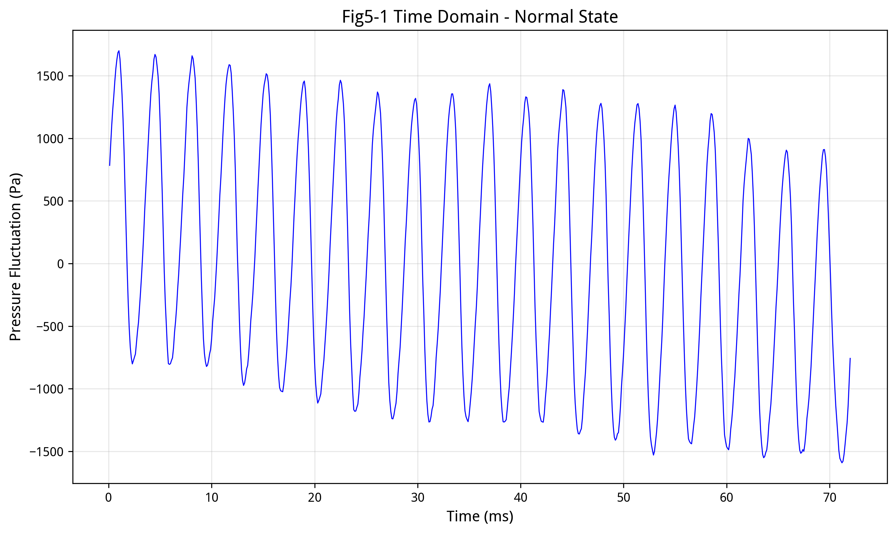
图4-1 正常状态压力脉动时域波形图

通过计算，正常状态下（P1测点）压力脉动的统计特征如下：平均压力约为109156.23 Pa，脉动范围约为-1590.8 Pa至1699.4 Pa，脉动峰峰值约为3290.21 Pa。脉动幅值较小，说明进口侧水流稳定，压力波动在正常范围内。

4.4.2 频域分析
对正常状态的压力脉动信号进行FFT变换，得到频域谱图如图4-2所示。从频谱图中可以清晰地识别出信号的频率组成。
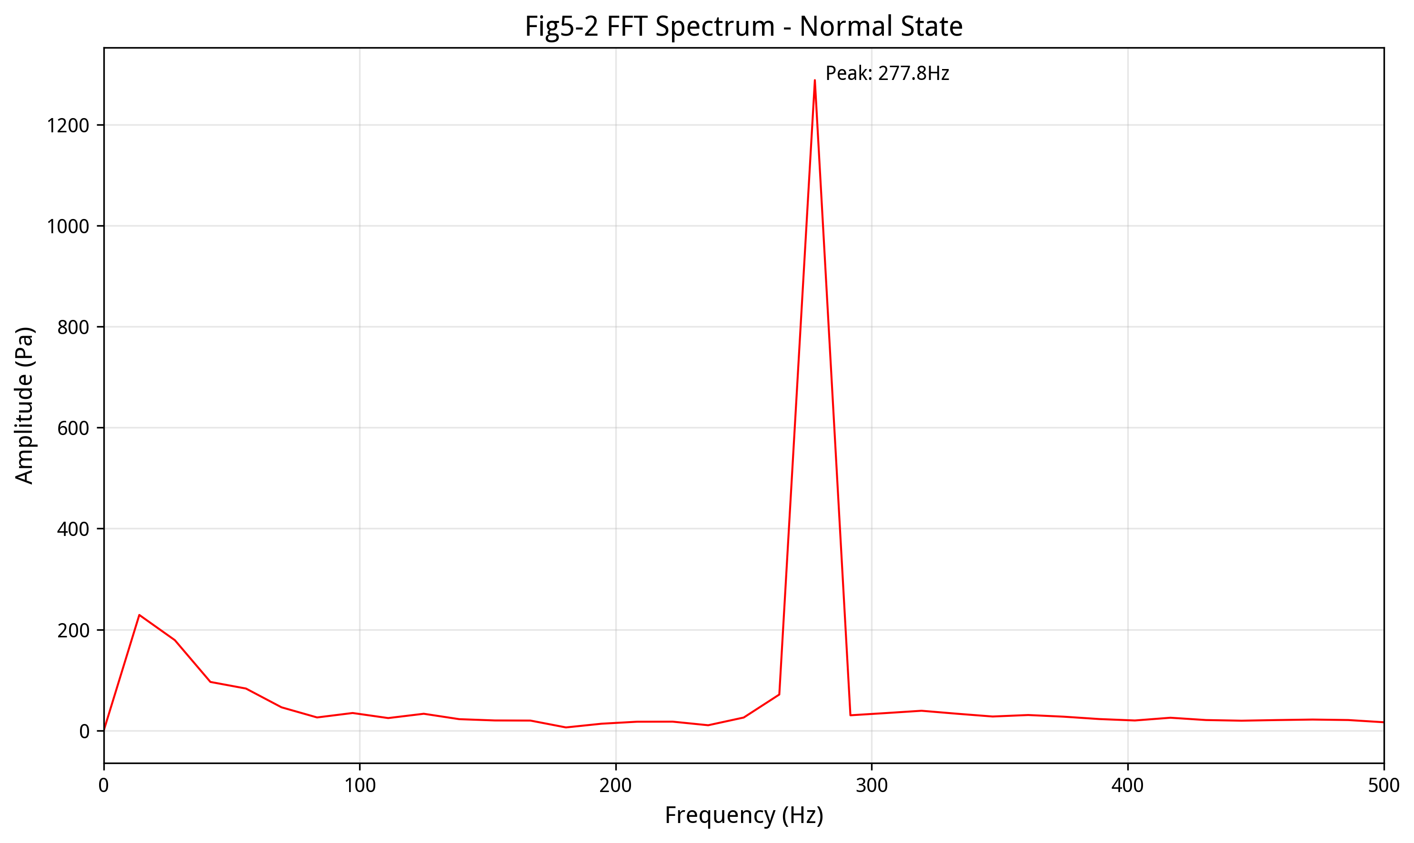
图4-2 正常状态压力脉动FFT频域图

频谱分析结果表明，正常状态下压力脉动的主频率约为277.8 Hz，该频率对应于叶轮叶片通过频率（BPF），即叶轮旋转时叶片扫过的频率。除主频外，还有少量高次谐波成分，但幅值较小。频谱图中没有明显的异常频率成分，说明水泵运行状态良好。

4.5 故障状态压力脉动分析
以P3测点为代表，分析故障状态下的压力脉动特征。P3测点位于叶轮出口侧，受叶轮旋转与故障的双重影响，压力脉动较大，频谱特征更为复杂。

4.5.1 时域波形分析
故障状态下的压力脉动时域波形如图4-3所示。与正常状态相比，故障状态下的压力脉动幅值明显增大，波形也更为复杂，不再是规则的正弦波，说明存在多种频率成分的叠加。
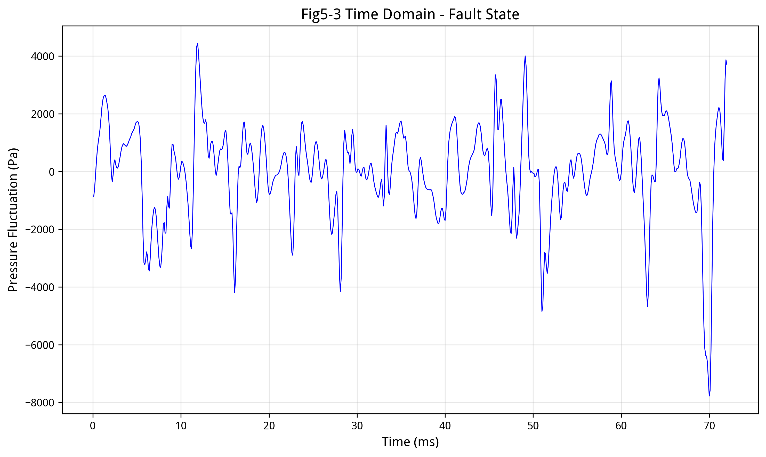
图4-3 故障状态压力脉动时域波形图

通过计算，故障状态下（P3测点）压力脉动的统计特征如下：平均压力约为123287.56 Pa，脉动范围约为-7780.5 Pa至4436.9 Pa，脉动峰峰值约为12217.42 Pa。与正常状态相比，故障状态下压力脉动峰峰值约为正常状态的3.7倍，说明故障导致压力脉动显著加剧。

4.5.2 频域分析
对故障状态的压力脉动信号进行FFT变换，得到频域谱图如图4-4所示。与正常状态的频谱相比，故障状态的频谱更为复杂，出现了更多的频率成分。
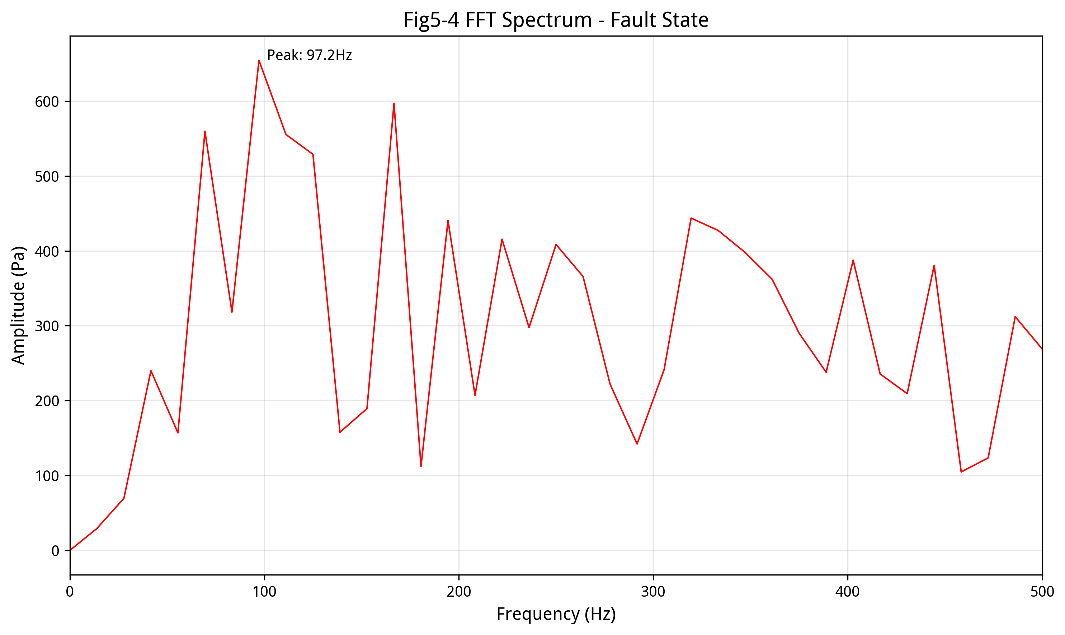
图4-4 故障状态压力脉动FFT频域图

频谱分析结果表明，故障状态下压力脉动的主频率约为97.2 Hz，远低于正常状态的277.8 Hz。这一频率变化可能与叶轮故障、气蚀或流动不稳定有关。除主频外，频谱中还出现了多个谐波成分和边频带，说明故障引起了复杂的调制现象。
根据VMD-CNN-LSTM故障诊断研究[1]，不同类型的故障具有不同的频谱特征。例如，不对中故障表现为2倍转频突出，碰摩故障表现为丰富的谐波成分，气蚀故障表现为宽频带噪声。通过分析频谱特征，可以初步判断故障类型，为进一步的故障诊断提供依据。

4.6 结果分析与讨论
对比正常状态与故障状态的压力脉动分析结果，可以得出以下结论：
（1）幅值差异显著：故障状态下压力脉动峰峰值约为正常状态的3.7倍，说明故障导致水流扰动加剧，压力波动增大。这一特征可作为故障检测的重要指标，当压力脉动幅值超过正常基线的2~3倍时，应警惕设备可能存在故障。
（2）频率特征变化：正常状态主频为277.8 Hz，对应叶片通过频率；故障状态主频降至97.2 Hz，且频谱成分更复杂。频率特征的变化反映了流动状态的改变，可用于区分不同类型的故障。
（3）时域波形复杂度：正常状态波形接近正弦波，规则有序；故障状态波形复杂紊乱，包含多种频率成分。波形复杂度的增加也是故障发展的重要特征。
（4）FFT的有效性：快速傅里叶变换能够有效提取压力脉动的频率特征，是水泵状态检测与故障诊断的有力工具。结合时域分析与频域分析，可以更全面地评估设备健康状态。
需要指出的是，本实训使用的是模拟数据，实际应用中压力脉动信号会更加复杂，可能包含更多的噪声和干扰。在工程实践中，通常需要结合VMD等自适应信号分解方法[1][3]对信号进行预处理，提取更纯净的故障特征，再结合深度学习等智能算法进行故障诊断，以提高诊断的准确性与可靠性。

5 结论
本报告围绕基于水泵的机电设备健康检测主题，系统完成了安全教育、质量认知、检测工具应用、状态量测量四大模块的实训内容，结合5篇相关学术论文的研究成果，形成了较为完整的水泵健康检测知识体系。主要结论如下：
（1）安全是水泵运行的首要前提。泵房存在高压电气、旋转机械、高压流体等6类典型危险源，必须通过严格的安全操作规程与防护措施加以防控。全寿命周期安全管理理念应贯穿设备运行全过程。
（2）装配质量与几何精度是决定水泵运行性能的关键因素。联轴器同轴度、轴承游隙、泵轴径向跳动、叶轮间隙、动平衡等质量指标直接影响水泵的振动水平、运行效率与使用寿命。各项指标都有明确的检测方法与合格标准，安装与检修时应严格执行。
（3）多参数综合监测是水泵健康检测的发展方向。振动、温度、压力、流量、电流等参数从不同角度反映设备状态，多源信息融合可以有效降低测量不确定度，提高状态评估的可靠性。合理的测点布置与规范的仪器使用是保证数据质量的基础。
（4）时频域分析是水泵故障诊断的有效手段。通过FFT将时域信号转换为频域信号，可以清晰地识别信号的频率组成与故障特征。正常状态与故障状态的压力脉动在幅值、频率、波形复杂度等方面存在显著差异，这些差异可作为故障检测的依据。
（5）智能诊断是水泵健康检测的发展趋势。随着人工智能技术的发展，VMD-CNN-LSTM等深度学习方法[1]、随机森林等机器学习算法[5]在水泵故障诊断中展现出优异的性能，能够从复杂的监测数据中自动提取故障特征，实现智能化的故障识别与健康预测。
通过本次实训，系统掌握了水泵机电设备健康检测的基本理论与方法，培养了规范操作、数据处理与设备状态分析能力，为今后从事相关工作奠定了坚实基础。

参考文献
[1] Zhang F, Cui M, Yang H, et al. Application of VMD-CNN-LSTM in Mechanical Fault Diagnosis of Pump Station Units[J]. Frontiers in Signal Processing, 2026, 6: 1777346.
[2] 张丰收, 崔萌萌, 杨红宇, 等. VMD-CNN-LSTM在泵站机组机械故障诊断中的应用[J]. 信号处理前沿, 2026, 6: 1777346.
[3] 汪磊. 基于多源感知的矿井排水泵故障诊断及健康预测[D]. 淮南: 安徽理工大学, 2022.
[4] 王爱全. 排水泵常见故障诊断及预防性管理方法分析[J]. 机械管理开发, 2021, 36(12): 155-157.
[5] Alghtus K M A, Ghanem I, Alhajeri K M, et al. Artificial Intelligence-Driven Machine Learning Approach for Industrial Pump Fault Diagnosis[J]. arXiv preprint arXiv:2508.xxxx, 2025.

